LUONTOVOIMAN PALVELUT

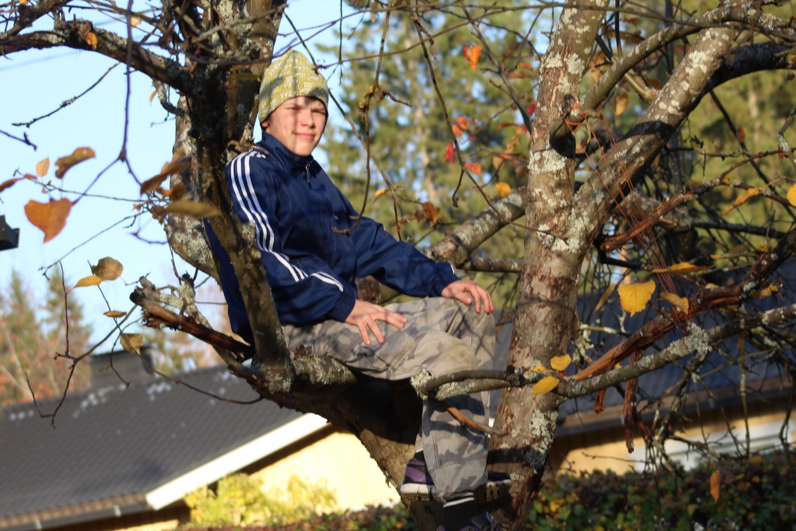

- Ovat ohjatuttuja luontoperustaisia hyvinvointi-, kasvatus- ja harrastuspalveluja. Palveluissa huomioidaan palvelun käyttäjien mahdollinen tuen tarve, joka voi vaatia erityisjärjestelyjä.

- Luonto Voiman palveluiden tavoitteena on asiakkaiden yleisen hyvinvoinnin ja terveyden edistäminen.

- Pitkäkestoisia hyvinvointivaikutuksia tavoitellaan asiakaslähtöisesti erilaisin motivoinnin ja ohjauksen keinoin, esimerkiksi siten, että palvelun avulla tuetaan omaehtoisten luontokokemusten lisäämistä tai jatkumista palvelukokemuksen jälkeenkin.

Hinta muodostuu osallistujamäärän ja keston mukaan Kysy tarjous! 0407603923/Mari/ luontojahyvinvointipalvelut@gmail.com

